电子商务公共服务平台备案管理系统

操
作
手
册

浙江天演维真网络科技股份有限公司

目录
一、备案申请 2
1. 我的申请 2
2. 我的证明 3
二、备案审核 4
1. 待办备案 4
2. 备案查看 4
3. 企业证明 5
4. 企业评价 5

一、备案申请

1. 我的申请
点击左侧目标栏“我的申请”，然后点击里面的“创建申请”，如图1。之后有四块备案，分别为“企业备案”、“产品备案”、“供货能力备案”、“生产能力备案”，如图2。其中“企业备案”和“产品备案”在追溯系统操作前完成。点击自己需要操作的备案内容，把数据填写完整后提交，如图3内容。
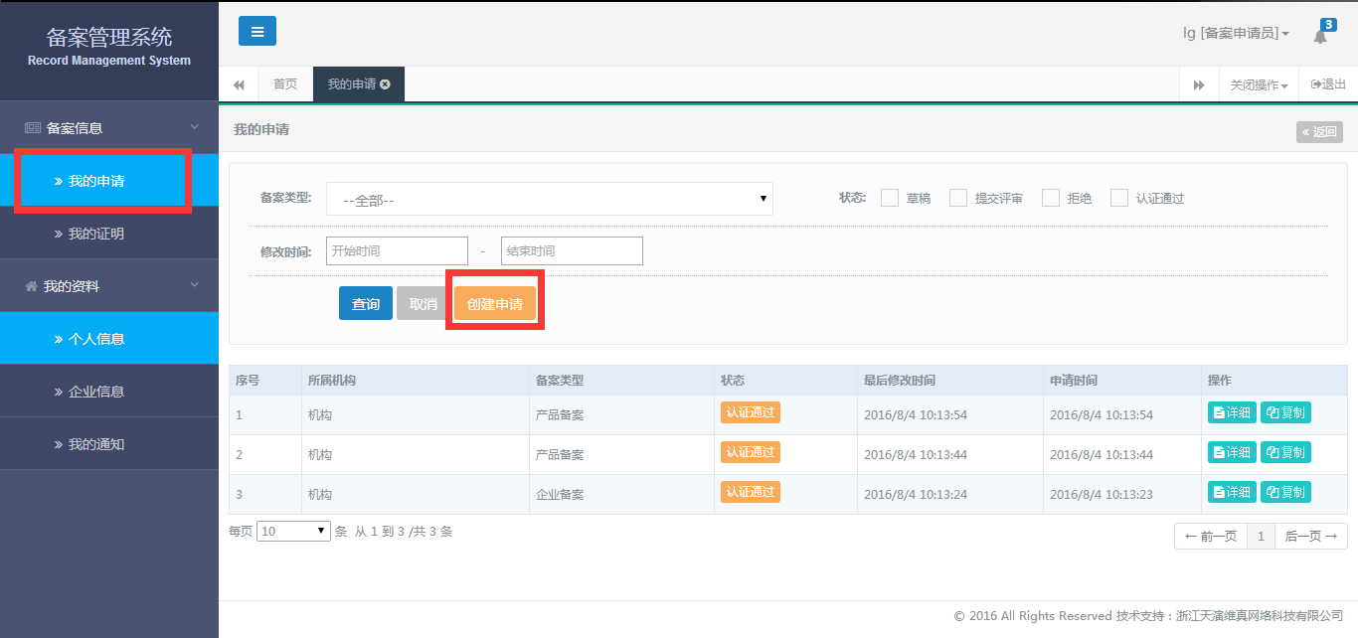
图1
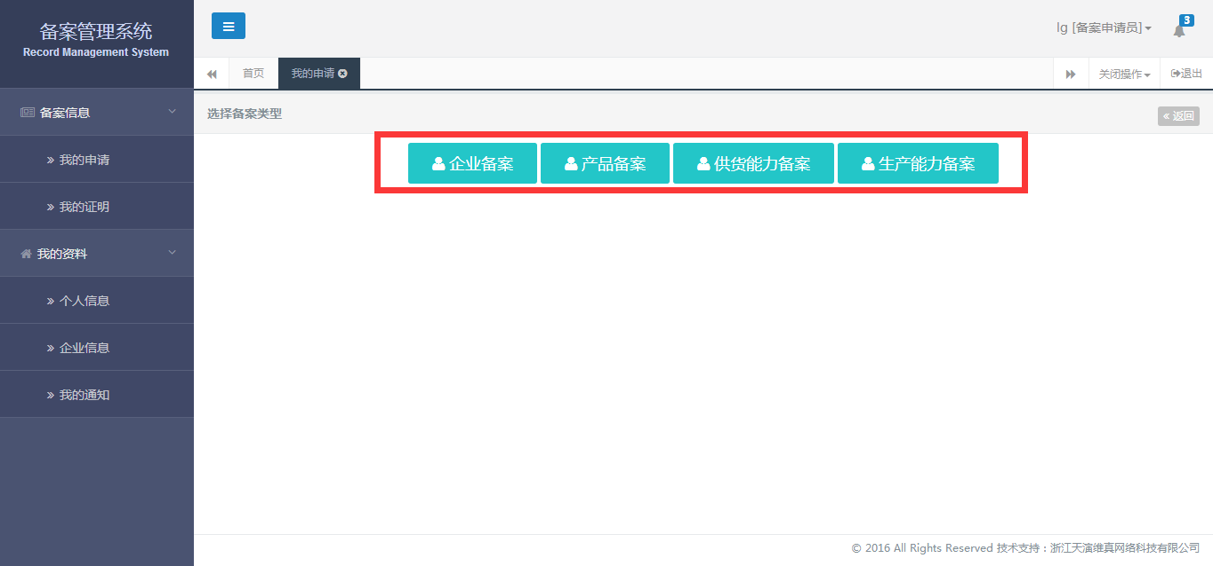
图2
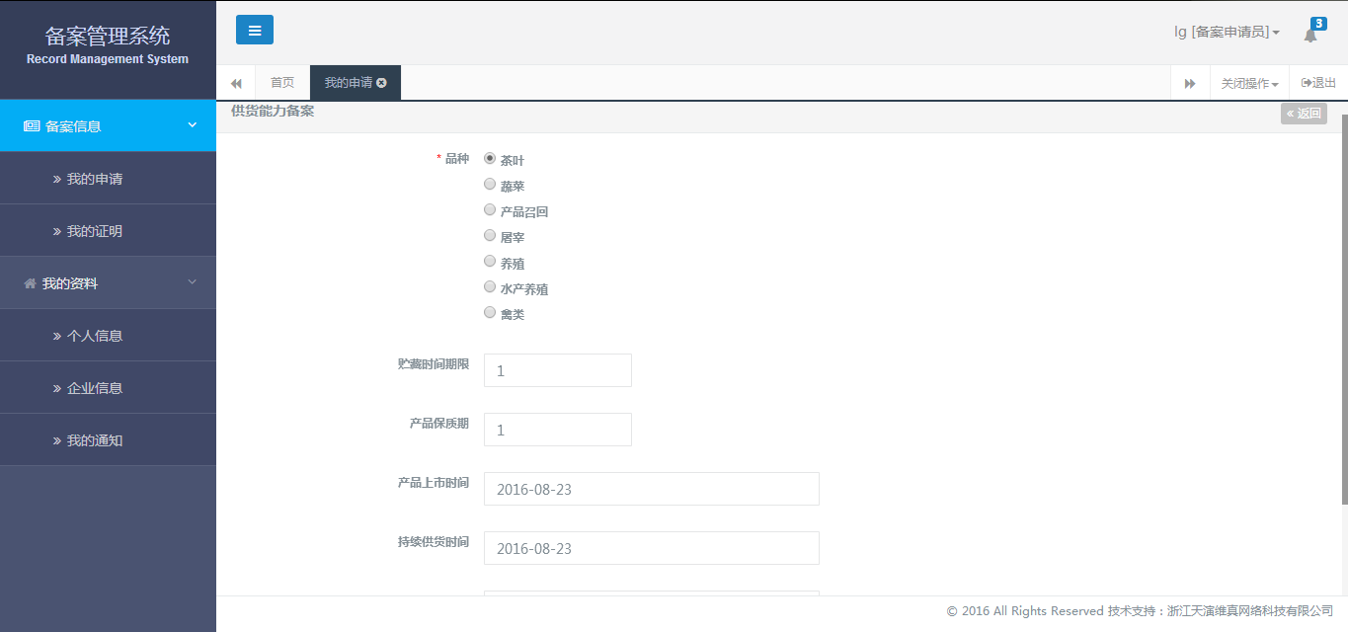
图3

2. 我的证明
点击左侧“我的证明”，可以查看企业备案的列表，并对即将到期的备案进行年审操作。
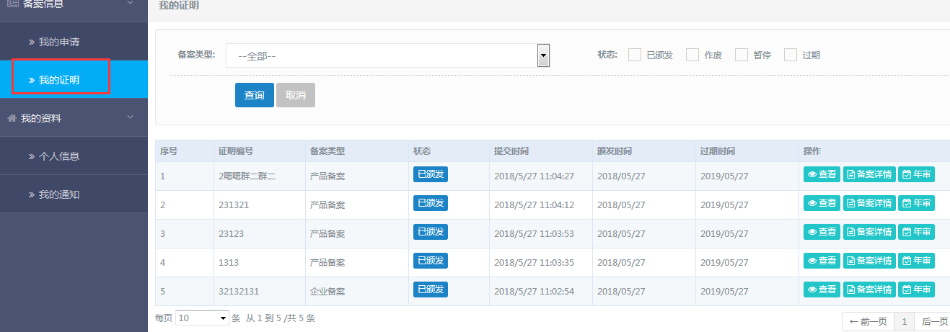

二、备案审核

1. 待办备案
使用‘备案审批员’角色登录后，点击左侧目标栏的“待办备案”，如图1，然后点击右边的“查看”，对里面的信息进行审核如图2，审核结束后给出审核结果然后点击“颁发证明”。
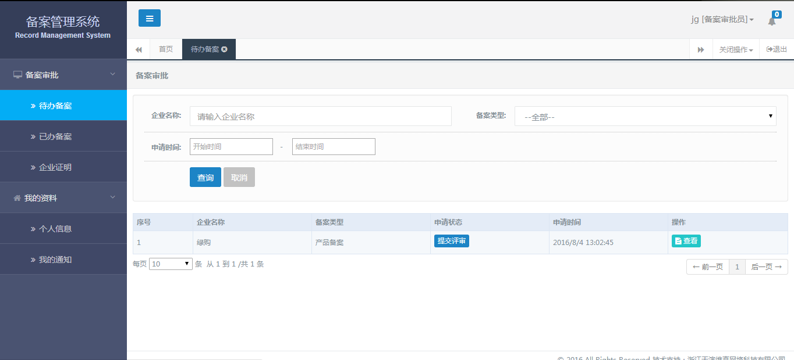
图1

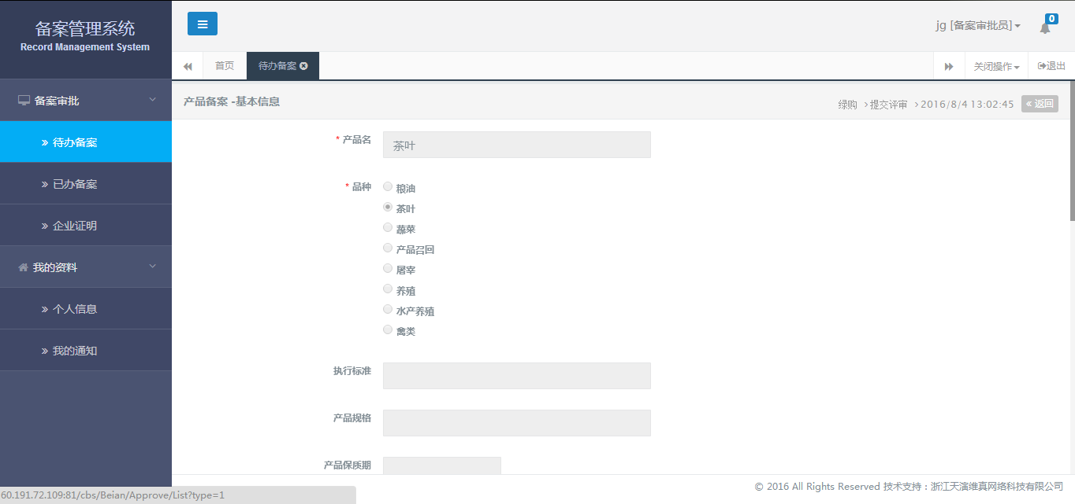
图2

2. 备案查看
点击左侧目标栏的“已办备案”可以对已经办理的备案进行筛选查看
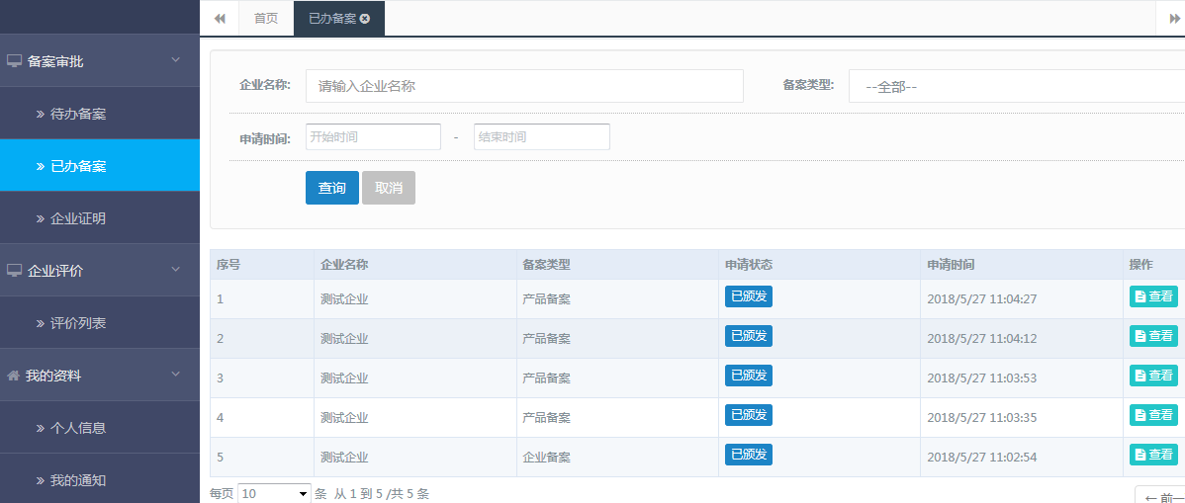

3. 企业证明
点击左侧目标栏的“企业证明”，用于查看已经办理的备案和已经颁发的各个企业的证明。可以对已经颁发的备案进行备案变更、暂停、注销等操作
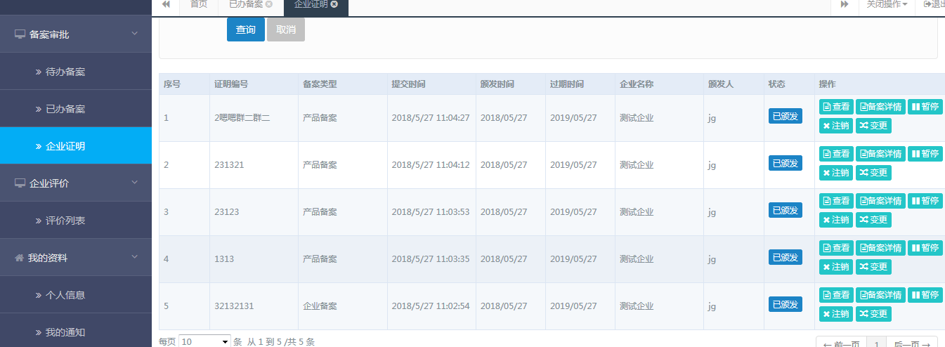

4. 企业评价
点击左侧栏的“评价列表”，可以对企业的各项指标进行评分
